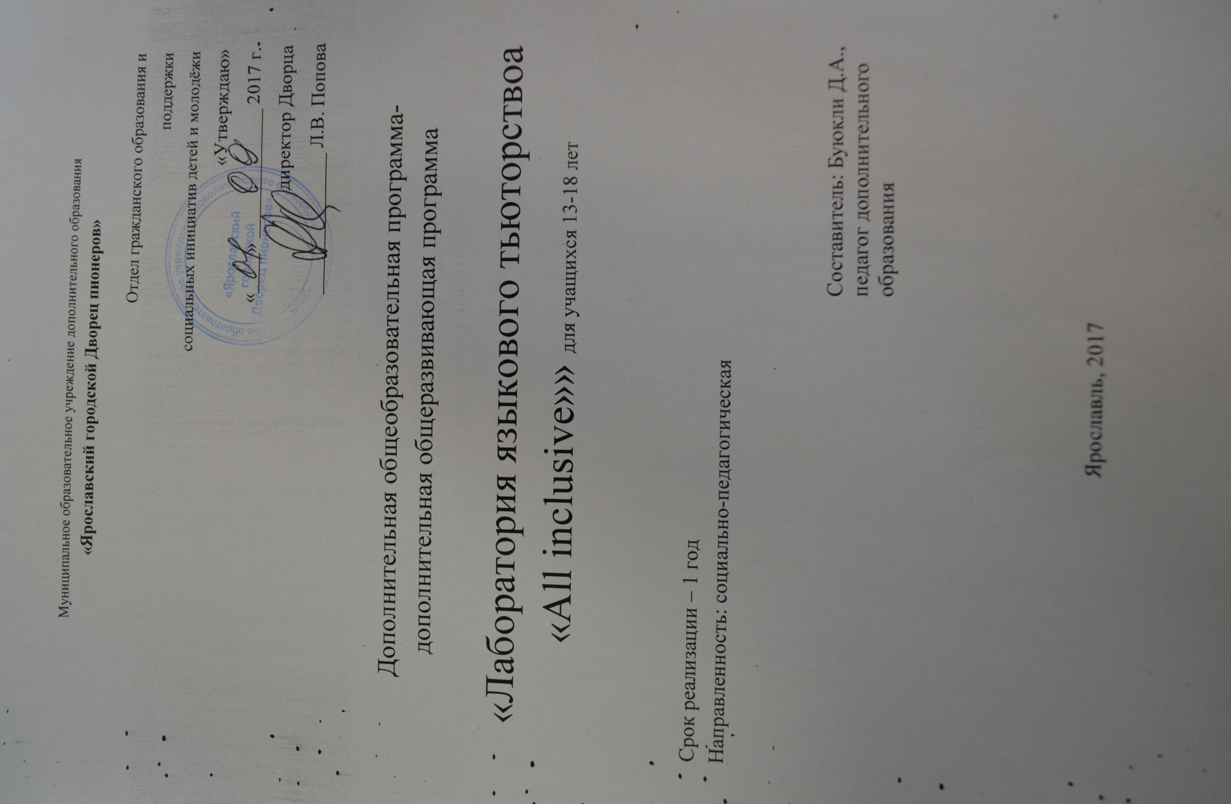
- Пояснительная записка
Курс предназначен для старшеклассников в возрасте от 13 до 18 лет. Программа рассчитана на один год обучения 2 раз в неделю по 3 часа общим объемом 216 учебных часов.
Закон об образовании гласит: «В целях практической реализации государственной политики содержание образования инвалидов определяется адаптированной образовательной программой применяемой на различных образовательных уровнях с учетом использования специальных условий обучения. При этом допускается вариативность организации обучения - как в специально создаваемых учебных группах, так и совместно с другими обучающимися». Одним из решением вопроса вариативности программ дополнительного образование является создание дистанционной образовательной среды, включающей в себя работу школьников тьюторов. В нашей стране богатый опыт добровольчества: тимуровское движение, сбор металлолома и макулатуры, субботники во дворах и на предприятиях и т.д. В советские годы помощь в учебе более успевающих детей менее успешным одноклассникам было нормой поведения каждого. Истоки тьюторства восходят к практике европейский университетов Нового Времени помогать студенту в определении учебных дисциплин, сопровождения процесса самообразования студента. В российских учебных заведениях, перенявших модель организации образования, появились кураторы образовательной деятельности. В современной России тьюторство сейчас — самостоятельная часть программы педагогического образования в вузах. Но работа тьютера во многом дублирует работу классного руковолителя и у школьников появляетс еще один наставник — взрослый. О наставниках-детях речь в современном педагогическом сообществе практически не ведется. Мы предлагаем заполнить этот пробел и позволить школьникам-тьюторам помогать другим своим сверстникам. В лаборатории языкового тьюторства школьники будут изучать иностранный язык, а затем помогать в освоении языка другим школьникам (в том числе, детям с ограниченными возможностями, вынужденным обучаться на дому). Это не помощь в выполнении домашнего заданияч, а развитие коммуникативных навыков общения на иностранном языке со сверстниками. Для самих школьников-тьюторов такая практика будет не только хорошим подспорьем в дальнейшем изучении языка, а также способом попробовать себя в качестве самозанятых граждан, узнать основы работы «на себя». В этом заключается актуальность данной программы.
Дополнительная образовательная программа Студия личностного развития «Открой себя» разработана в соответствии с Федеральным Законом Российской Федерации от 29.12.2012 г. №273 «Об образовании в Российской Федерации», Приказом Министерства образования и науки Российской Федерации от 29 августа 2013 г. №1008 «Об утверждении порядка организации и осуществления образовательной деятельности по дополнительным общеобразовательным программам», Концепции развития дополнительного образования детей от 4 сентября 2014 г. №1726-р.

Одним из направлений программы является обучение английскому языку как средству международного общения. Его роль в современном мире очень высока, не только потому, что это язык популярной музыки, кино, спорта и искусства, но, в первую очередь, потому, что это главный язык международного общения. Владение английским языком на высоком уровне расширяет возможности человека как в личном, так и в профессиональном плане, а также помогает знакомиться с культурой других стран, что, в свою очередь, способствует формированию мировоззрения. Живое общение на английском языке со сверстниками поможет школьникам погрузиться в атмосферу иноязычной речи.
Данная программа является частью комплексной программы по развитию социальной активности старшеклассников «Молодой Ярославль», цель которой заключается в создании оптимальных организационных и социально-психолого-педагогических условий для формирования личности, обладающей совокупностью компетенций, необходимых для реализации активной и нравственной гражданской позиции.
Уникальность программы состоит в том, что подобных объединений на территории Ярославля и Ярославской области нет. Школьники-тьюторы появятся в городе впервые. Также в программе задействована работа с детьми с ограниченными возможностями, развитие их коммуникативных навыков, социальной активности, навыков владения языком. Кроме того, лучшие участники программы (школьники-тьюторы) по окончании учебного года и предоставлении портфолио получат стипендию от бизнес-партнера программы.
Цель программы - создать условия для стимулирования общественно-полезной деятельности ярославских школьников, их творческой самореализации путем включения их в образовательный процесс в качестве тьюторов.
Задачи программы:
- создать сообщество увлекающихся иностранными языками людей;
- повысить навыки участников образовательного процесса в овладении иностранным языком;
- способствовать интеграции детей с ограниченными возможностями в образовательную и социальную среду;
- привлекать молодых людей к активной тьюторской деятельности;
- развивать личные качества, способствующие тьюторской, добровольческой деятельности;
- стимулировать познавательную и социальную активность обучающихся.
Программа реализуется с учетом следующих принципов:
1. Принцип индивидуального подхода на основе личностных потребностей, с учетом социально-психологических характеристик личности и тех ограничений, которые налагаются его деятельностью, наличием свободного времени. В основе индивидуального подхода находится оценка личности обучающегося, анализ его деятельности, социального статуса и характера взаимоотношений в коллективе. В данной программе он осуществляется за счет индивидуальной работы детей. Каждый из них вносит свой вклад в общую работу, проект или выполняет отдельную задачу с учетом своих личных особенностей, интересов и желаний, своего творческого потенциала.
2. Принцип адекватного целям и оптимального для усвоения старшеклассниками ресурсного насыщения образовательной среды разнообразными элементами социокультурного окружения. Этот принцип реализуется благодаря участию обучающихся в конкурсах, соревнованиях, практической деятельности с детьми с ограниченными возможностями.
3. Принцип организации развивающей среды образования подростка. Образовательная среда обучающегося должна соответствовать его зоне ближайшего развития. Объём и сложность информации, поступающей к подростку из среды, должны превышать его собственные возможности. Освоить эту информацию и решить эти задачи ему должно быть под силу при взаимодействии с педагогом, родителями, другими обучающимися. В данной программе предлагается ряд задач, которые решаются совместно с педагогом (практически на каждом итоговом занятии используется проблемный подход), а практическая работа тьюторов, предлагаемая программой не может обойтись без взаимодействия с родителями и товарищами.
4. Принцип «свободы». При реализации программы приветствуется свободное выражение мнения обучающимися, независимость суждений и поступков, самостоятельность, проявляющиеся в возможности выбирать степень своей активности, роль в реализации проектов. Принцип «свободы» реализуется в программе благодаря постоянному диалогу педагога и детей в процессе обучения; формирование своей точки зрения на исторические события, независимость суждений в этой области является одним из важнейших критериев успешной практической деятельности.
  - Принцип активности. Этот принцип подразумевает опору на жизненный опыт детей, их интересы при организации деятельности и использовании активных методов обучения. В данной программе это игры, проекты, интерактивные программы. Поощряется проявление инициативы, целеустремлённости; обучающимся предоставляется возможность пробовать и ошибаться. Многообразие мнений лишь приветствуется.
  - Принцип «соавторства» педагогов и детей. Он проявляется в совместной организации дел (мероприятий, экскурсии, проектов) и в ходе процесса обучения, построенного в активных формах. Принцип обеспечивает «открытость» программы, возможность её достраивания совместно с обучающимися. Именно они выбирают конкретные проявления, в которых будут работать в рамках направления, заданного педагогом. Например, педагог ставит задачу: проведение новогоднего праздника на английском языке для школьников; ее приоритетные направления и форму проведения выбирают обучающиеся, равно как и степень своего участия в ней.
Ожидаемые результаты:
На уровне школьника-тьютора:
- знать иностранный язык на уровне не ниже Intermediate;
- знать основы педагогической этики и педагогической психологии школьников;
- знать основы работы самозанятых граждан;
- уметь проектировать собственную тьюторскую деятельность;
На уровне школьников, обучающихся у тьюторов (в том числе, детей с ограниченными возможностями)
- повысить уровень знаний по иностранному языку;
- повысить свои социальные компетенции;
На уровне коллектива:
- сформировать сообщество увлекающихся иностранными языками людей;
- развить корпоративную культуру объединения.

- Учебно-тематический план
Блок №1. Языковые компетенции и методика преподавания иностранного языка (108 часов)
№ | Название модуля и темы | Теория | Практика | Всего часов | Форма аттестации
1 | Модуль 1 Письмо | 2 | 4 | 6 | тест
1.1. | Вводное занятие. Инструктаж. | 1 | 2 | 3
1.2. | Деловое и неформальное письмо. Резюме | 1 | 2 | 3
2 | Модуль 2. Аудирование | 7 | 5 | 12 | контрольная работа
2.1. | Аудирование с полным пониманием | 6 | 4 | 10
2.2. | Аудирование с частичным пониманием | 1 | 1 | 2
3 | Модуль 3. Чтение | 6 | 10 | 16 | ролевая игра
3.1. | Детальное чтение | 6 | 1 | 7
3.2. | Поисковое чтение |  | 9 | 9
4 | Модуль 4. Грамматика | 3 | 11 | 14 | написание статьи
4.1. | Грамматический строй языка, основные единицы | 3 | 1 | 4
4.2. | Залоговая и временная системы языка |  | 10 | 10
5 | Модуль 5. Словарь | 6 | 9 | 15 | проект
5.1. | Расширение активного и пассивного словаря | 6 |  | 6
5.2. | Идиомы и устойчивые выражения |  | 9 | 9
6 | Модуль 6. Говорение | 9 | 4 | 13 | беседа
6.1. | Монологическая речь | 6 | 1 | 7
6.2. | Диалогическая речь | 3 | 3 | 6
7 | Модуль 7. Основы методики преподавания иностранных языков | 10 | 22 | 32 | защита портфолио
7.1. | Построение занятия по иностранному языку | 5 |  | 5
7.2. | Методика преподавания грамматики |  | 6 | 6
8.1. | Методика преподавания лексики | 5 | 5 | 10
8.2. | Методика проведения занятия по говорению |  | 10 | 10
8.3. | Итоговое занятие |  | 1 | 1
 | Итого: | 41 | 67 | 108

Блок №2. Основы работы тьютора (108 часов)
1 | Модуль 1. Психология школьного периода жизни | 6 | 6 | 54 | анкетирование
1.1. | Особенности поведения подростков | 12 | 15 | 27
1.2. | Педагогическая психология в помощь тьютору | 12 | 15 | 27
2 | Модуль 2. Практика | 33 | 24 | 54 | конференция
2.1. | Проведение новогоднего праздника | 9 | 9 | 18
2.2. | Практические занятия (не менее 3 академических часов). Индивиндуальная подготовка с тьюторами | 15 | 9 | 18
 | Подготовка и проведение турнира “BrainrENG” | 9 | 3 | 12
 | Рефлексия достижений обучающихся | 3 | 3 | 6
9.3. | Итоговое занятие. |  | 3 | 3
 | Итого: | 53 | 55 | 108

http://zakonobobrazovanii.ru/glava-11/statya-79

